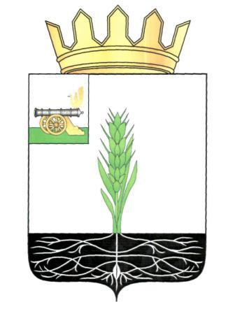

АДМИНИСТРАЦИЯ МУНИЦИПАЛЬНОГО ОБРАЗОВАНИЯ
«ПОЧИНКОВСКИЙ РАЙОН» СМОЛЕНСКОЙ ОБЛАСТИ

П О С Т А Н О В Л Е Н И Е

от | 16.03.2016 | № | 38

О внесении изменений в состав Антинаркотической комиссии в Починковском районе Смоленской области

Администрация муниципального образования «Починковский район» Смоленской области п о с т а н о в л я е т:
Внести следующие изменения в состав Антинаркотической комиссии в Починковском районе Смоленской области, утвержденный постановлением Администрации муниципального образования «Починковский район» Смоленской области от 28.06.2011 года № 89 (в редакции постановлений Администрации муниципального образования «Починковский район» Смоленской области от 11.07.2011 года № 95, от 06.12.2012 года №158):
- Ввести в состав Антинаркотической комиссии в Починковском районе Смоленской области Ужекина Юрия Матвеевича- подполковника полиции, начальника полиции МО МВД России «Починковский».
- Вывести из состава Антинаркотической комиссии в Починковском районе Смоленской области Урсегова Александра Елизаровича.

Глава Администрации
муниципального образования
«Починковский район»
Смоленской области Ю.Р. Карипов

